新 书 推 荐

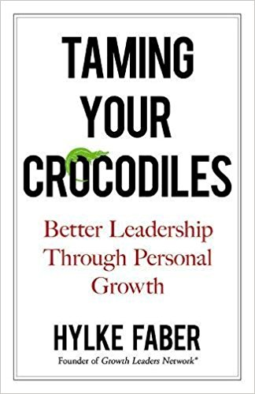
中文书名：《驯服你的鳄鱼：个人成长而建立更好的领导力 》
英文书名：TAMING YOUR CROCODILES: Better Leadership Through Personal Growth
作 者：Hylke Faber
出 版 社：Ixia Press
代理公司：Biagi/ANA/Helene
页 数：272页
出版时间：2018年5月
代理地区：中国大陆、台湾
审读资料：样书
类 型：经管

内容简介：

什么是成为优秀领导者的前提？对于作者来说，真正的领导能力是指你可以对自己的错误和外来的约束释然，可以准确的衡量自身的价值并规划出适合自己的真正目标和方向，在自我成长的同时，鼓励，引导他人也可以这样做。

在成为来自世界各地诸多的高管教练之前，Hylke Faber 有一个自身蜕变与成长的过程。在辞退New York City 的策略顾问的工作之后，他几乎成为了一个修道士，只为全面探寻成功方式。

此书浓缩提炼了他个人的经验，成为一本教导将你内心“鳄鱼”（恐惧）转化为“猫头鹰”（反映你的本质和真实习惯与行为）的参考书。其目的在于来帮助你通过自我的成长来释放潜能，成为有自己个性特点的真正领导者。

在这本大胆却通俗易懂的书中，Hylke在此书中提供了许多如何通习惯与行为影响周围的人和如何在教导别人的同时，共同进步的论证与方法。

Hylke每一个篇章都给出了一些他自己实战中得来技巧，来帮助你成为一个在职场和在生活中多方位的领导者。 通过《驯服你的鳄鱼》一书，你可以学会作为身居要职的领导者，如何战胜自己的恐惧，释放自身的潜能，以及在学习与奉献中，为团队营造一个积极的氛围。

作者简介：

希尔科·法伯尔（Hylke Faber）在荷兰尼金罗得大学和荷兰商学院获得工商管理本科学位。在美国约翰斯·霍普金斯大学获得国际关系研究生学位。他是Co-Creation Partners and Strategic Decisions Group 公司的合伙人。曾在北美知名咨询公司Axialent和稻睿（Towers Perrin）担任顾问，为来自世界的诸多CEO和高管提供过企业发展策略，管理和文化发展等多种项目的咨询。现任教美国哥伦比亚大学（Columbia Business School），教授“作为导师的领导者”（Leader as Coach）课程，并为哈佛大学《财经评论》撰稿。他同时拥有两家培训机构，同时是一名专业的科尔坦歌者（印度文化的一种音乐），喜爱户外运动。Hylke同他的伴侣Seattle目前居住在美国华整顿。

目录：

Toni Townes-Whitley的序言

前言
第一章: 培养一种成长态度
第二章: 找到令我们无畏的行业
第三章: 在挑战中成长—把鳄鱼变成猫头鹰
第四章: 从我们恐惧的七种类型中学习—与七种鳄鱼成为朋友
第五章: 平衡每一种自己
第六章: 深度探寻令我们恐惧的根源
第七章: 在交流中成长为猫头鹰
第八章: 是他人成长—一对一指导
第九章: 成长为真正的自己—多人指导

后记: 什么是你的优先考虑的事情

版权声明
附录 1: 三中现实冥想
附录 2: 三种现实冥想
附录3: 领导力成长摘要表
文献目录
关于作者
读者评论

谢谢您的阅读！

请将回馈信息发至：韩赫 （Helene Han）
安德鲁﹒纳伯格联合国际有限公司北京代表处
北京市海淀区中关村大街甲59号中国人民大学文化大厦1705室, 邮编：100872
电话：010-82449260
传真：010-82504200
Email: Helene@nurnberg.com.cn
网址：www.nurnberg.com.cn
微博：http://weibo.com/nurnberg
豆瓣小站：http://site.douban.com/110577/
微信订阅号：安德鲁书讯

